Proyecto: Jardín inteligente

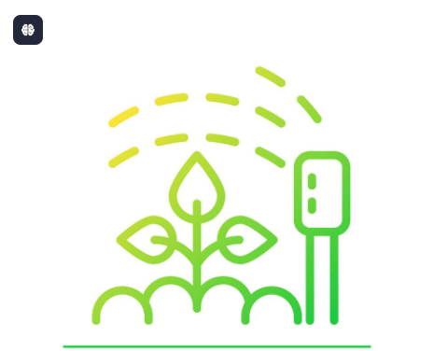

Integrantes: Ignacio Cordoba, Malena Nuñez, Leonardo Arenas, Gaston Amaya

Curso: 4to 2da

Profesor: Gonzalo Consorti

Año: 2024

24/09/24

**Introducción:**

Este proyecto llamado Jardín Inteligente está diseñado para abordar varios desafíos comunes en la jardinería tradicional, como el riego ineficiente, la gestión del suelo y la monitorización de las condiciones ambientales. Mediante el uso de tecnologías como Arduino, sensores de humedad y temperatura, y módulos de riego automatizados, hemos creado un sistema que no solo facilita el mantenimiento del jardín, sino que también promueve prácticas de cultivo más sostenibles y eficientes.

**Objetivo:**

El propósito principal de este proyecto es desarrollar un sistema de Jardín Inteligente capaz de mantener una planta viva y saludable sin la intervención constante de un ser humano. Este sistema automatizado busca replicar y mejorar las condiciones naturales necesarias para el crecimiento de las plantas, utilizando tecnología avanzada para asegurar su supervivencia y prosperidad.

* ¿Qué es un jardín inteligente?

Los jardines inteligentes son aquellos que puedes controlar a distancia. Los puedes gestionar desde el salón de tu casa, y hasta desde tu residencia vacacional. Gracias a las nuevas tecnologías, es posible contar con un jardín que no precise otro cuidador que un controlador móvil. Olvídate de los jardineros y de los especialistas, todo estará previsto de antemano. Cada tarea se sucede en él, en principio, sin intervención directa humana.

* ¿Qué hay que tener en cuenta para el Jardín Inteligente?

Para lograr este objetivo, es crucial considerar varios factores clave. Primero, el monitoreo y los sensores juegan un papel fundamental. Los sensores de humedad del suelo aseguran que las plantas reciban la cantidad adecuada de agua al activar el riego cuando los niveles de humedad son bajos. Así mismo, los sensores de temperatura permiten ajustar las condiciones ambientales para mantener un rango óptimo para el crecimiento de las plantas. La luz también es esencial para la fotosíntesis, y mediante sensores de luz y luces LED de crecimiento, se garantiza que las plantas reciban suficiente iluminación. Un sistema de riego automatizado es vital, ya que se activa automáticamente según las necesidades detectadas por los sensores de humedad, optimizando el uso del agua y reduciendo la intervención humana. El control de la luz también se ajusta automáticamente en función de la cantidad de luz natural disponible, mejorando la eficiencia energética y optimizando el crecimiento de las plantas. La gestión eficiente de recursos, como el agua y la energía, es esencial para la sostenibilidad del Jardín Inteligente. Se utiliza bombas de agua controladas automáticamente para minimizar el desperdicio de agua..

. Es necesario monitorear continuamente los sensores y componentes del sistema para asegurar su correcto funcionamiento y realizar ajustes basados en los datos recopilados para mejorar la eficiencia. Finalmente, una interfaz de usuario amigable, como una aplicación móvil, permite monitorear y controlar el jardín a distancia, facilitando la supervisión en tiempo real y permitiendo realizar ajustes rápidamente. Esto sería bueno implementarlo en el proyecto, pero no llegamos con el tiempo, queda en otra ocasión, de todas formas se sabe que se puede hacer.

* Ventajas de los jardines inteligentes:
* Las tareas necesarias para el cuidado del jardín pueden quedar predefinidas y su mantenimiento permanecerá siempre óptimo. ¡No tendrás que preocuparte de regarlo! Él lo hará solo.
* Sobre todo en lo relacionado con el agua y la energía. El riego automatizado con el que cuentan supone gastar siempre, solo, el agua necesaria. Si ha llovido, por ejemplo, el sistema se encargará de aplazar el riego. Además, la iluminación del mismo se ajustará a los parámetros definidos. Se encenderá y apagará automáticamente según las circunstancias y los requerimientos.

**Investigación:**

En el dia de hoy estuve con mi compañero Gaston, lo cual empezamos a buscar que tipos de plantas podriamos usar para este proyecto, buscamos fuentes en las cuales nos muestren plantas fáciles de cuidar y que sean duraderas:

### 

### **1. Poto**

*Epipremnum aureum,* también conocido como potes, pothos o, simplemente, un poto. Habrás oído hablar de él y es que es el idóneo incluso para los más descuidados con las plantas. Soporta bien la escasez de luz y tan solo es necesario regarlo cuando se seca la tierra de la maceta. Suelen, por este motivo, verse en los baños de las casas, pero su sitio ideal es en lo alto de muebles altos y estantes ya que sus ramas se transforman en colgantes al crecer. Además, esta planta es capaz de filtrar las toxinas presentes en el ambiente.

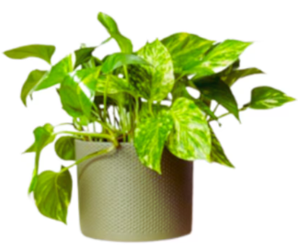

### **2. Cintas**

Una variedad muy vistosa de las emblemáticas cintas. Se trata de una *Cordyline Australis* (también conocida como ‘planta repollo’) que ofrece lo mejor: es superdecorativa y, a la vez, necesita mínima atención. Soporta temperaturas altas y no necesita demasiada luz. Así que es ideal para recibidores o pasillos y tan solo tendrás que regarla una o dos veces por semana, cuando la tierra esté seca.

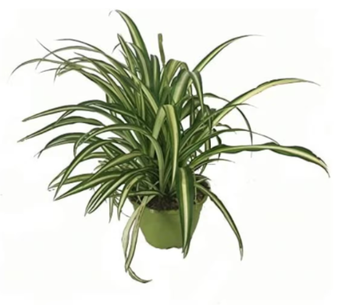

### **3. Lirio de la Paz**

*Spathiphyllum,* Espatifilo o, más fácil: lirio de la Paz. Se trata de una planta que purifica de forma natural y que desprende elegancia. Una de las pocas que, estando en interior, son capaces de florecer durante todo el año. Se adapta a diferentes temperaturas y a distintos niveles de luz y humedad, basta con regarlas una vez a la semana.

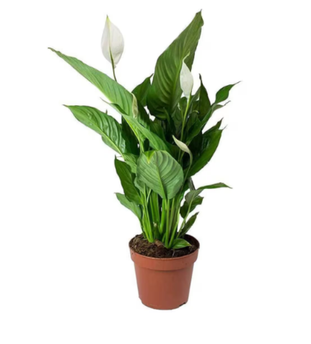

### **4. Guzmania mini rosa**

Se trata de una de las plantas de interior más coquetas de la selección. Su tamaño es ideal para lucirla en cualquier espacio pequeño de la casa, sobre todo, en esos rincones a los que le falta ese toque alegre. De planta perenne, sus flores permanecen así de vistosas durante seis meses: tienen una forma tubular y cuentan con una altura de hasta 30 centímetros, además de estar rodeadas por brácteas de color rosa crema.

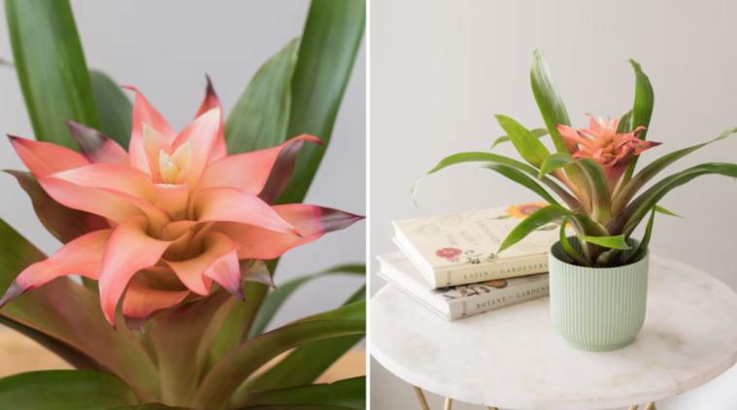

### **5. Árbol de jade**

La marca de jardinería Gardens4you vende a través de Amazon sus plantas más resistentes: un buen ejemplo, el árbol de jade o *Crassuwa Ovata.* Se trata de una de las plantas suculentas más conocidas del mundo, con sus hojas carnosas y su forma de pequeño arbolito. Resiste muy bien a la sequía (necesita poco riego, solo pulveriza de vez en cuando) y puede llegar a alcanzar una altura de uno a dos metros.

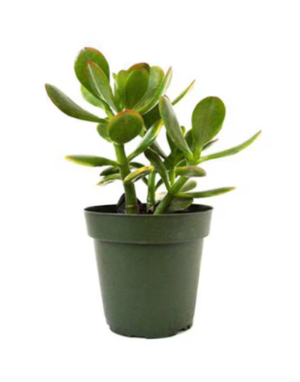

### 6. Ficus Benjamina

El eterno *Ficus Lyrata.* De los más reconocidos y agradecidos en interiores, pero mejor en espacios amplios. Para un nivel ligeramente superior a las anteriores, necesita un poco de atención: mejor alejarlo de radiadores o corrientes de aire y también de temperaturas bajas (nunca por debajo de los 13º). Necesita luz, pero mejor indirecta, y agua un par de veces a la semana, solo cuando notes la tierra seca. Un plus: ayuda a bloquear la contaminación acústica.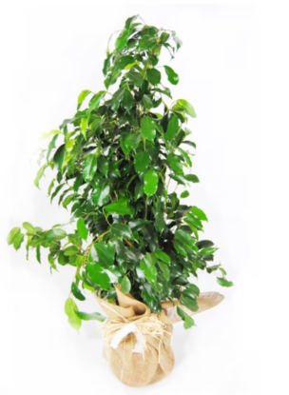

### **7. Costilla de Adán**

La icónica Monstera (conocida como Costilla de Adán), en su versión *Adansonii.* Famosa por sus hojas grandes, de aspecto tropical y agujereadas como su fueran un queso Gruyère. Es ideal para principiantes pero hay que tener en cuenta que puede crecer mucho. Como es de ambientes húmedos, lo ideal es que pulverices sus hojas de vez en cuando y que la riegues solo una vez a la semana. Le gusta estar tanto en interior como en exterior, pero soporta mejor las temperaturas entre 10 y 24 grados.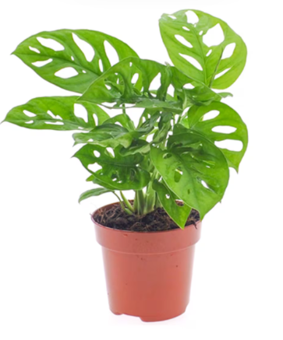

### **8. Aloe Vera**

Otra de las ofertas de Gardens4you ideales para interior es esta planta de aloe vera. Súper fácil de cuidar, es una planta desértica que resiste muy bien el calor de un interior. Además de ser súper vistoso, sus hojas pueden ser utilizadas con fines terapéuticos y de belleza Será bueno que le dé la luz siempre que sea posible, pero tan solo has de regar cada 15 o 20 días con poquita agua. *Al requerir un envío muy cuidado, tiene un coste de 6,95 euros.

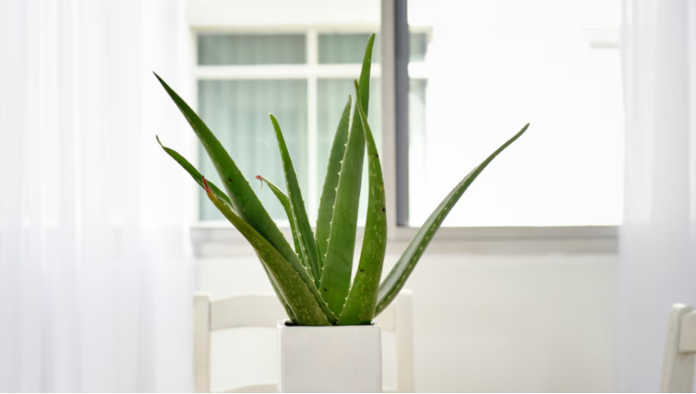

Entre mi compañero y yo estábamos muy indecisos por la variedad de plantas, pero nos decidimos por la planta llamada: **Guzmania mini rosa.** Nos enfocamos en lo llamativa que es y las características para cuidarla, de todas formas la decisión será en grupo para que todos estemos de acuerdo con la planta elegida.

Mi compañero Gaston Amaya tuvo la maravillosa idea de crear un grupo de Whatsapp para que todos estemos comunicados en caso de que alguno falte, o que haya algún problema, etc. Esto nos ayudará a organizarnos y a trabajar más en equipo. Además, utilizamos este espacio para hacer un seguimiento continuo del desarrollo del código y de los avances en el modelo 3D. El grupo también nos sirve como un medio de comunicación en tiempo real para resolver dudas o coordinar tareas pendientes, lo que ha sido clave para mantenernos alineados con los objetivos del proyecto. Gracias a esta herramienta, hemos logrado optimizar nuestro tiempo y esfuerzos, trabajando de manera más colaborativa y organizada.

8/10/24

Hoy es un día importante ya que el profesor nos entregará las cajas con los componentes, y estoy nervioso porque no se como se usan las cosas de forma física, pero bueno tiempo al tiempo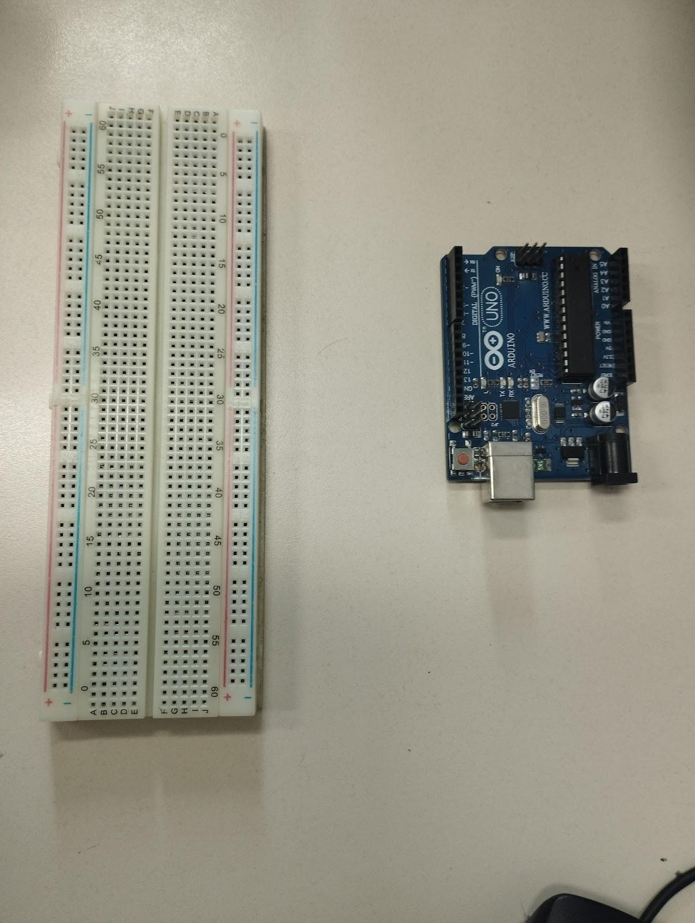

Visualizamos un poco lo que era el arduino y la protoboard, junto las cajas que venian con un monton de cables

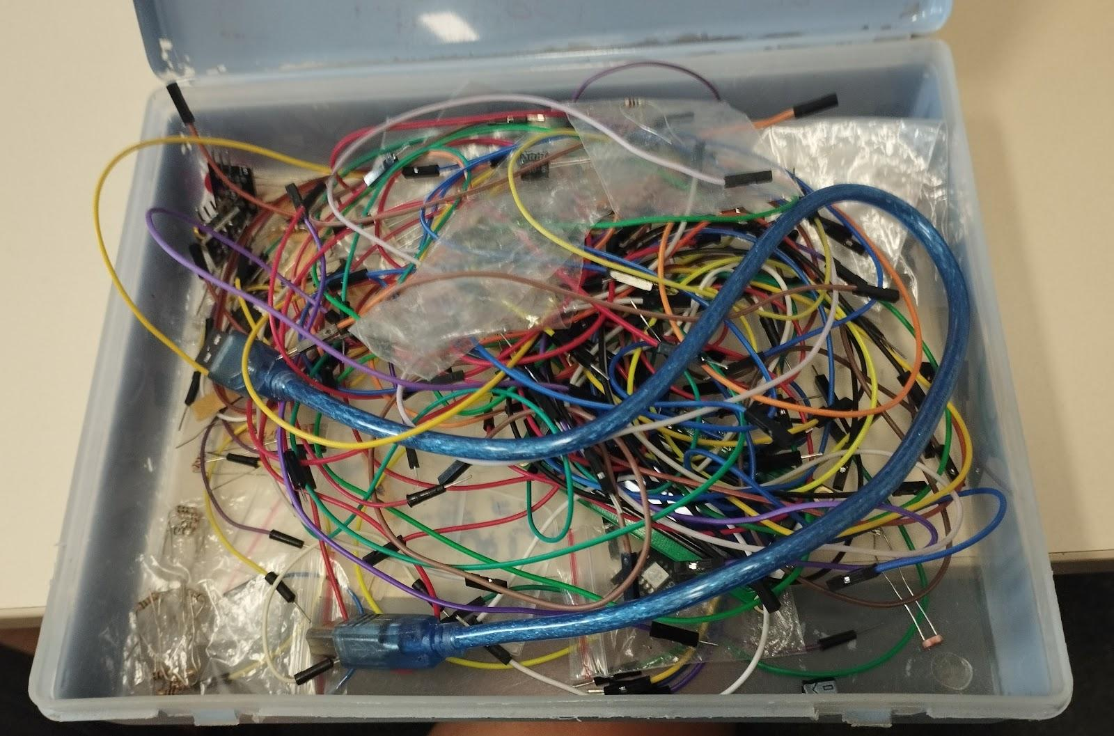

Pero no nos centramos en eso, primero tenemos que saber cómo funcionará nuestro proyecto, qué componentes y cómo hacerlo.

Investigamos más a fondo de como poder hacer el proyecto y llegamos a un video en el cual nos habla de la Hidroponía, nos llamó la atención, en particular a mi ya que no sabía lo que era, y nos podria ayudar con el proyecto, ya que es un proceso de plantas que se realiza sin suelo, utilizando una solución de agua con nutrientes. Nos pareció una forma mas sencilla de dar a cabo el proyecto pero el profesor nos dijo que nos estábamos metiendo en “aguas peligrosas”, de todas formas seguimos para adelante y llegamos a la conclusión de proseguir con la Hidroponía.

El video que vimos fue el siguiente: [SISTEMAS DE CONTROL INTELIGENTES PARA CULTIVOS HIDROPÓNICOS](https://www.youtube.com/watch?v=H-Fy7YUyAxE)

¿Qué es la Hidroponia?

La hidroponía es un método de cultivo sin suelo, donde las plantas crecen en agua con nutrientes. Existen dos tipos: hidroponía normal con sustratos sólidos y hidroponía pura sin sustrato. Este sistema permite cultivar diversas plantas en diferentes entornos, optimizando el uso del espacio y los recursos.

La hidroponía ofrece varias ventajas significativas:

1. Cultivo sin suelo: Permite cultivar plantas en ambientes donde el suelo es inadecuado o inexistente, como azoteas o terrenos escabrosos.
2. Uso eficiente del agua: Los sistemas hidropónicos suelen utilizar menos agua que los métodos de cultivo tradicionales, ya que el agua se recicla en sistemas cerrados.
3. Control de nutrientes: Se pueden suministrar nutrientes de manera precisa, lo que favorece un crecimiento más rápido y saludable de las plantas.
4. Menor riesgo de plagas y enfermedades: Al no utilizar suelo, se reduce la exposición a plagas y enfermedades del suelo, lo que puede disminuir la necesidad de pesticidas.
5. Espacio optimizado: Permite cultivar en áreas reducidas y maximizar el uso del espacio vertical, ideal para entornos urbanos.
6. Producción continua: Facilita el cultivo durante todo el año, independientemente de las condiciones climáticas externas.
7. Variedad de cultivos: Se pueden cultivar una amplia gama de plantas, desde hortalizas y flores hasta plantas medicinales y ornamentales

En hidroponía se pueden cultivar una amplia variedad de plantas, incluyendo:

* Hortalizas: como lechugas, espinacas y tomates.
* Flores: diversas especies ornamentales.
* Plantas forrajeras: para alimentación animal.
* Condimentos: como albahaca, cilantro y perejil.
* Plantas medicinales: como la menta.
* Cactus: Algunas variedades pueden prosperar en sistemas hidropónicos.

Casi cualquier planta terrestre puede crecer en hidroponía, aunque algunas se adaptan mejor que otras. Este método permite cultivar en diferentes entornos, como azoteas o terrenos escabrosos, optimizando el uso del espacio y los recursos.

Tuvimos como una media confusión sobre que planta elegir para el proyecto pero estan son las plantas que se pueden usar en la hidroponía:

* Las plantas que se pueden cultivar en hidroponía son diversas, como verduras, hortalizas, aromáticas, medicinales y ornamentales.
* Verduras: Lechuga, Tomate, Pepino, Ajo, Cebolla, Zanahoria, Berenjena, Espinaca.
* Hortalizas Brócoli, Melón, Pimientos
* Plantas aromáticas: Albahaca, Cilantro, Jengibre, Lavanda, Manzanilla, Menta, Romero, Tornillo

Tras charlar sobre qué planta utilizar nos pusimos de acuerdo y decidimos la planta: ALBAHACA

Condiciones de la Albahaca:

### **1. Luz**

* **Cantidad**: La albahaca necesita al menos 12-14 horas de luz diaria.
* **Fuente**: Puedes usar luz natural (en un invernadero bien iluminado) o luz artificial con lámparas LED de espectro completo.
* **Intensidad**: Entre 300 y 500 μmol/m²/s es ideal para el crecimiento óptimo.

### **2. Temperatura**

* **Rango ideal**: Entre 20 °C y 30 °C.
* **Límite inferior**: La albahaca es sensible al frío; temperaturas inferiores a 10 °C pueden dañar la planta.
* **Control**: Mantén el ambiente estable mediante sistemas de calefacción o ventilación.

### **3. Humedad relativa**

* **Nivel óptimo**: Entre 50% y 70%.
* **Precauciones**: Evita niveles demasiado altos (>80%), ya que pueden favorecer enfermedades fúngicas.

### **4. Solución nutritiva**

* **pH**: Entre 5.5 y 6.5.
* **EC (Conductividad eléctrica)**: Entre 1.5 y 2.5 mS/cm.
* **Nutrientes clave**:
  + Nitrógeno (N): Promueve el crecimiento de hojas.
  + Fósforo (P): Importante para el desarrollo radicular.
  + Potasio (K): Mejora la calidad y el sabor de las hojas.
  + Micronutrientes: Calcio, magnesio, hierro, zinc, entre otros.

### **5. Sistema hidropónico**

* **Tipos adecuados**:
  + **NFT (Nutrient Film Technique)**: Muy usado para hierbas aromáticas como la albahaca.
  + **DWC (Deep Water Culture)**: Para un crecimiento rápido y fácil manejo.
  + **Sustrato inerte**: Fibra de coco, perlita o lana de roca funcionan bien como medios de anclaje.
* **Oxigenación**: Asegura un buen flujo de oxígeno en el agua para evitar el estrés radicular.

Albahaca

La albahaca es una especia muy popular en todo el mundo, pero también es conocida en la industria química y médica por sus aceites esenciales, que tienen propiedades antimicrobianas,

antivirales y antioxidantes.

Las hojas de albahaca se cultivan y comercializan en diferentes formas, como hojas de albahaca frescas, hojas de albahaca secas, pasta de hojas de albahaca, etc. Hoy vamos a discutir las prácticas fundamentales del cultivo de albahaca hidropónicamente.

**Producción y trasplante de plántulas**

Las semillas de albahaca se consideran las mejores para la propagación, y están disponibles en el mercado. La propagación también se puede realizar mediante esquejes, que desarrollan raíces en un plazo de entre 7 y 10 días.

Las semillas germinan después de 5-7 días de riego adecuado. La temperatura óptima para la germinación de las semillas de albahaca es de 21 °C a 23 °C.

Las semillas de albahaca pueden germinar en una variedad de medios de cultivo, como perlita, vermiculita, sustratos de espuma, fibra de coco, turba y arena de cultivo.

Asegúrese de no mojar demasiado la superficie del sustrato de cultivo durante las primeras etapas posteriores a la germinación, ya que las plántulas de albahaca son propensas al Pythium y otros patógenos que provocan el marchitamiento fúngico. Cuando las plántulas alcanzan una altura de aproximadamente 3 pulgadas (7,62 cm), se trasplantan con cuidado al sistema de cultivo hidropónico.

**Requisitos de crecimiento**

La albahaca prefiere una temperatura de entre 18 °C y 20 °C para un crecimiento óptimo. El cultivo de albahaca en un sistema hidropónico requiere un cuidado adecuado desde la etapa de plántula hasta la etapa de madurez.

La albahaca crece bien en una solución nutritiva ligeramente ácida, con un pH de entre 5,6 y 6,4. Para el crecimiento de la albahaca es necesario un invernadero bien iluminado, ya que requiere un mayor nivel de luz para un crecimiento óptimo; se requiere un mínimo de 12 mol/m2 de luz. Instale luces artificiales en su cultivo hidropónico para controlar mejor la iluminación.

Proporcionar un flujo de aire a las plantas es beneficioso ya que previene infecciones por hongos como la botrytis, que puede desarrollarse debajo de las hojas de las plantas debido a la alta humedad.

**Tipo de sistema hidropónico**

La albahaca crece bien en un sistema hidropónico repleto de nutrientes o en un sistema hidropónico de cultivo en aguas profundas (DWC). No existe una diferencia significativa

entre el rendimiento de las plantas obtenido con ambos sistemas.

**Manejo de nutrientes**

Existen muchas soluciones nutritivas preparadas comercialmente que pueden satisfacer muy bien las necesidades nutricionales de las plantas. Sin embargo, siempre es mejor preparar la solución nutritiva específica para el cultivo por uno mismo, ya que le brinda más libertad para ajustar la composición de nutrientes en consecuencia.

La albahaca tiene altas cantidades de calcio y potasio en sus hojas, por eso se vuelve esencial mantener la cantidad de ambos nutrientes relativamente alta en comparación con otros.

Además del potasio y el calcio, el magnesio y el nitrógeno también desempeñan un papel importante en el crecimiento saludable de una planta de albahaca. El magnesio está directamente relacionado con la producción de aceites esenciales presentes en la albahaca, y estos aceites esenciales tienen un alto valor económico en la industria química y de la medicina. Otro nutriente vital es el nitrógeno, que es necesario para obtener mejores rendimientos de las hojas.

**Proceso de cosecha**

Con una nutrición y un manejo adecuados, el cultivo de albahaca estará listo para la cosecha entre 50 y 60 días después del trasplante.

Albahaca cosechada como cultivo de corte y rebrote. Solo se cosecha un tercio o dos tercios del follaje superior a la vez. Si cultiva albahaca para obtener hojas frescas, corte las hojas cuando una rama tenga entre 6 y 8 hojas.

Durante la cosecha, las hojas inferiores maduras se arrancan primero según los requisitos del cultivador. El cultivador retira las puntas de crecimiento cuando la planta alcanza la altura deseada, para promover el crecimiento de más tallos y mantener la planta compacta.

Las distintas variedades se utilizan de forma distinta después de la cosecha: algunos tipos de albahaca se secan para hacer té y otros se utilizan con fines medicinales.

La albahaca tiene una vida útil más corta debido a que el aceite esencial comienza a deteriorarse rápidamente después de la cosecha. La albahaca cosechada se almacena a una temperatura fría entre 11 °C y 14 °C en un envase ligeramente envuelto para retener la humedad.

La producción siempre estará dentro de las limitaciones genéticas de la planta, independientemente de las técnicas de cultivo, pero cuando se le proporciona un entorno óptimo, puede alcanzar su máxima producción. El uso de diferentes diseños y prácticas puede optimizar la producción de albahaca

**Componentes:**

Para el proyecto necesitamos saber que elementos utilizaremos:

* Arduino.
* Protoboard.
* Sensor de luz ambiental (fotorresistor)
* Sensor de humedad y temperatura (DTH11))
* Display I2C
* Bomba de agua pequeña
* Tira de led
* Cables macho-macho, macho-hembra y hembra-hembra
* Relés

ARDUINO:

**Arduino** es una plataforma de hardware y software de código abierto diseñada para crear proyectos electrónicos de manera sencilla. Consta de:

1. **Placa de desarrollo**: Incluye un microcontrolador, pines de entrada/salida y conectividad USB.
2. **Software (IDE)**: Permite programar la placa usando un lenguaje basado en C/C++.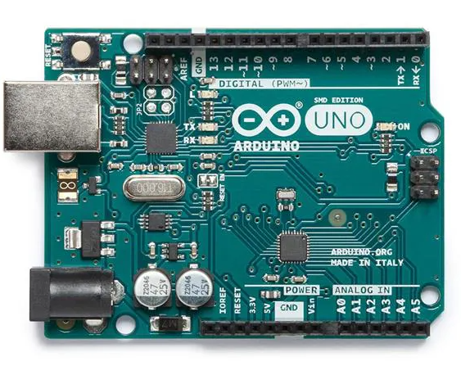

PROTOBOARD:

Una **protoboard** es una herramienta utilizada para crear y probar circuitos electrónicos sin necesidad de soldadura. Está formada por una placa perforada con filas y columnas de contactos metálicos que permiten conectar componentes como resistencias, LEDs y microcontroladores de manera temporal.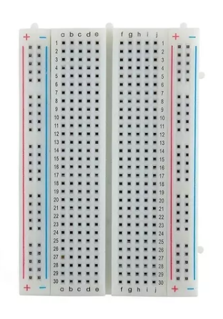

Sensor de luz ambiental (fotorresistor):

Un **sensor de luz ambiental** o **fotorresistor** es un componente electrónico que mide la cantidad de luz en su entorno. Su resistencia eléctrica varía según la intensidad de la luz:

* **Más luz**: Menor resistencia.
* **Menos luz**: Mayor resistencia.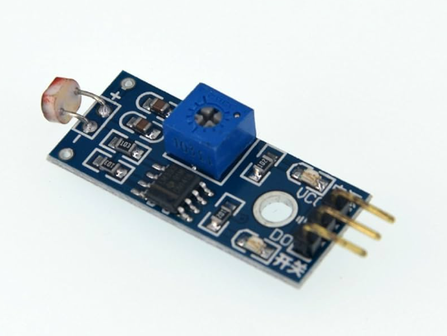

Sensor de humedad y temperatura (DTH11)):

El **DHT11** es un sensor electrónico que mide **humedad relativa** y **temperatura** del ambiente. Es compacto, fácil de usar y ampliamente utilizado en proyectos de electrónica y domótica.

### **Características principales:**

* **Humedad**: Rango de medición entre 20%-90% (±5% de precisión).
* **Temperatura**: Rango de -20 °C a 50 °C (±2 °C de precisión).
* **Salida digital**: Envía datos ya procesados, simplificando su uso.

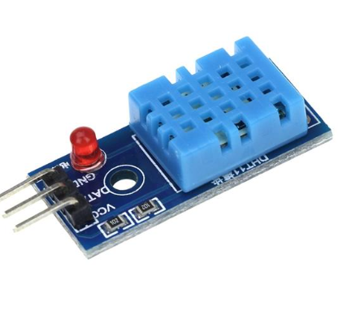

Display I2C:

Un **display I2C** es una pantalla que utiliza el protocolo de comunicación **I2C (Inter-Integrated Circuit)** para conectarse a microcontroladores como Arduino. Este protocolo reduce el número de pines necesarios para la conexión, facilitando su integración en proyectos electrónicos.

### **Características principales:**

* **Interfaz simplificada**: Solo requiere 2 pines (SDA y SCL) además de alimentación.
* **Tipos comunes**: Pantallas LCD (16x2 o 20x4 caracteres) con adaptador I2C incorporado.
* **Compatibilidad**: Funciona con múltiples dispositivos en el mismo bus I2C.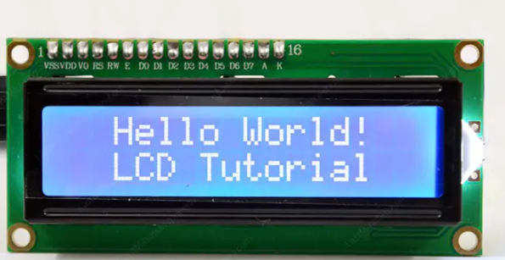

Bomba de agua pequeña:

Una **bomba de agua pequeña** es un dispositivo mecánico diseñado para mover o transferir agua en sistemas a pequeña escala. Funciona mediante un motor que genera presión para impulsar el agua a través de un conducto.

### **Características principales:**

* **Tamaño compacto**: Ideal para proyectos domésticos o de hobby.
* **Tipos comunes**:
  + **Sumergibles**: Operan dentro del agua.
  + **No sumergibles**: Funcionan fuera del agua.
* **Voltaje**: Generalmente trabajan con corriente baja (5V a 12V).

(En nuestro caso usaremos las sumergibles)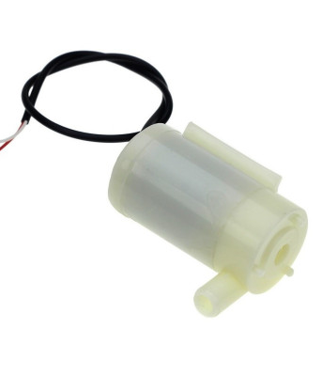

Tira de led:

Una **tira de LED** es un componente electrónico flexible que contiene una serie de **diodos emisores de luz (LEDs)** montados en una cinta adhesiva, lo que facilita su instalación en diversas superficies.

### **Características principales:**

* **Flexibilidad**: Puede adaptarse a formas curvas y ajustarse al tamaño deseado.
* **Alimentación**: Funciona con bajo voltaje (generalmente 12V o 5V).
* **Variedad**: Disponible en diferentes colores (RGB o monocromáticos) y niveles de brillo.
* **Control**: Algunas incluyen controladores para ajustar color, brillo y efectos.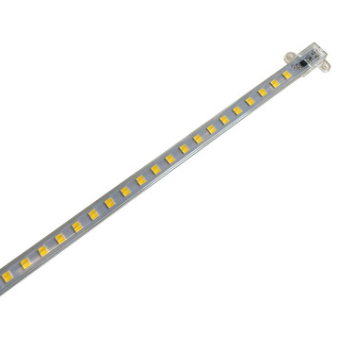

Cables macho-macho, macho-hembra y hembra-hembra:

Los **cables de conexión** (jumper wires) se utilizan en electrónica para conectar componentes en protoboards o dispositivos. Se diferencian según el tipo de terminaciones en sus extremos: **macho** o **hembra**.

### **Tipos:**

1. **Macho-Macho**
   * Ambos extremos tienen pines metálicos.
   * Usados para conectar protoboards o pines de dispositivos directamente.
2. **Macho-Hembra**
   * Un extremo tiene un pin metálico (macho) y el otro un conector para insertar (hembra).
   * Usados para conectar protoboards con dispositivos que tienen pines, como sensores o microcontroladores.
3. **Hembra-Hembra**
   * Ambos extremos tienen conectores para insertar.
   * Usados para unir componentes con pines, como dos módulos o dispositivos.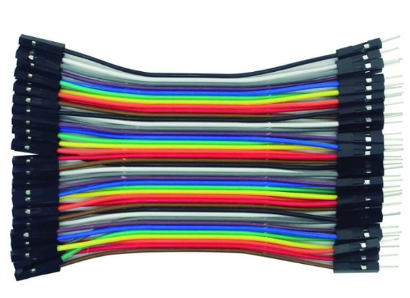

Relé:

Un **relé** es un interruptor electromagnético que permite controlar un circuito eléctrico de alta potencia utilizando una señal de baja potencia, como la de un microcontrolador o un sistema de control.

### **Características principales:**

* **Coil (bobina)**: Cuando se aplica corriente a la bobina, genera un campo magnético que activa el relé.
* **Contactos**: El relé tiene contactos (normalmente abiertos o cerrados) que se abren o cierran al energizar la bobina, permitiendo o interrumpiendo el paso de corriente en el circuito de alta potencia.
* **Aislante**: Aísla el circuito de baja potencia del de alta potencia, protegiendo componentes sensibles.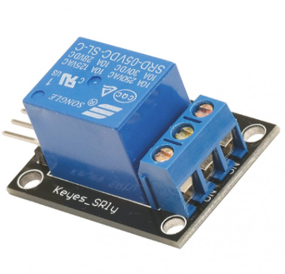

22/10/24

Este dia falte a clases ya que tenía que acompañar a mi mama a x lado. Lo bueno es que al crear el grupo de whatsapp pude saber que íbamos a hacer.

Malena y Gaston empezaron con el proyecto, me dijeron que eso fue lo que hicieron en el dia, aun faltaban cosas pero estaba bien.

Primero empezaron con la maceta, trataron de hacerlo adecuado para que el diseño sea cómodo de usar. La viñeta final que me mandaron mis compañeros es: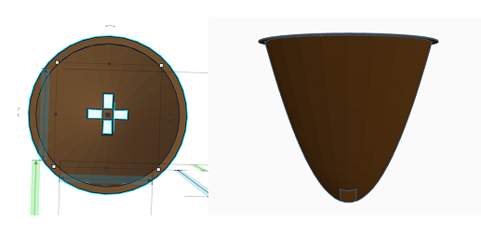

Vista superior Vista frontal

En mi opinion esta bastante bueno el diseño, me gusta su forma circular para que entre comoda la planta, el diseño 3d Final es este: 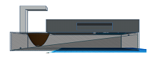

Así se ve de frente: Adentro va el arduino y la protoboard. Al lado se ve la maceta bien colocada donde iría la Albahaca. Y abajo está el transcurso del agua (La maceta tiene agujeros abajo para que solo salgan las raíces por debajo.

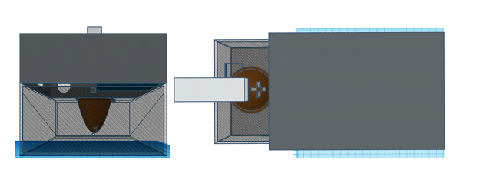

Estoy muy contento ya que mis compañeros hicieron un muy buen trabajo con el diseño, me hubiese gustado ayudar pero dadas las circunstancias no ayude casi en nada en el diseño. Lo bueno es que mis compañeros hacían preguntas sobre el diseño así todos nos ponemos de acuerdo y el diseño queda finalizado.

5/11/24

**Organización del proyecto:**

Este día también falto, me enferme un poco y no pude ir al colegio, tendría que ir igual pero ya es tarde, no voy a aportar mucho. Mis compañeros me dijeron que vamos a dividir los códigos de los componentes para que así terminemos más rápido de forma sincronizada y precisa.

Los componentes a usar son los siguientes:

⦁ Sensor de humedad ambiental:

⦁ Sensor de Temperatura ambiental

⦁ Reloj

⦁ Sensor de luz ambiental .

⦁ Bomba de agua.

⦁ Luz led .

⦁ Display que muestre el estado del sistema .

Ya nos dividimos el trabajo y quedó organizado de la siguiente forma, creo que es lo mejor para todos así logramos terminar el trabajo:

**Malena:**

⦁ Sensor de humedad ambiental

⦁ ⁠Sensor de temperatura ambiental

⦁ Display

**Gastón:**

⦁ Luz led

⦁ ⁠Sensor de luz ambiental

**Córdoba:**

⦁ Bomba de agua

**Arenas:**

⦁ Reloj

A mi me tocó la bomba de agua. Tuve varias complicaciones de como empezar ya que necesitaba ver cómo funcionaba el sensor de humedad ambiental ya que lo ideal sería que la bomba de agua se prenda solo si la humedad no está entre 50 y 70 porciento de humedad ya que la albahaca necesita estar entre ese rango de humedad.

Bueno para empezar, trate de hacerlo por tinkercad, una simulación para ver mas que nada como funciona el código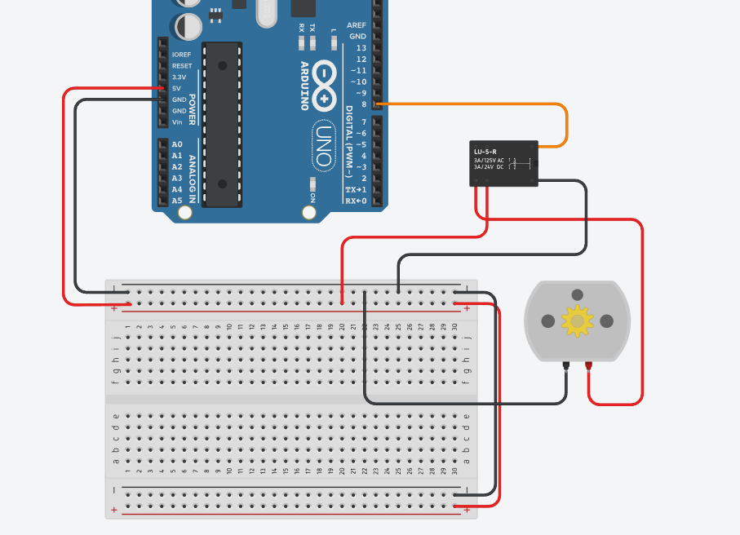

Así quedó la simulación en tinkercad, está compuesto por un relé y un motor. Se preguntaran porque uso un motor si tengo que hacer la bomba de agua, bueno el tema es que en Tinkercad no existe el componente(la bomba de agua), entonces le pregunté al profe que podría hacer.

Me dijo que lo simula con un motor que se manipula de forma similar que la bomba de agua(ya que tiene un motor), entonces pude terminar la forma gráfica, me falta el codigo.

#define PIN_RELE 8 // Pin del relé conectado a la bomba

Aquí conectamos el relé al pin 8, prácticamente lo definimos.

// Variables para condiciones de humedad simuladas

float humedad = 60; // Humedad inicial (puedes cambiarla manualmente)

unsigned long ultimoRiego = 0; // Momento del último riego en milisegundos

const unsigned long intervalo12H = 12 * 60 * 60 * 1000; // Intervalo de 12 horas en milisegundos

Como para continuar necesitaba el código de sensor de humedad ambiental, trate de simularla en el código, por eso se ve que la humedad es igual a 60. Esto quiere decir que siempre va a empezar con 60, dependiendo de cómo actúe el código bajara o subira la humedad.

La últimas dos códigos que se pueden observar son sacados de chat GPT ya que no sabía cómo hacer un intervalo de 12 horas, me puso eso.

void setup() {

pinMode(PIN_RELE, OUTPUT); // Configurar el pin del relé como salida

digitalWrite(PIN_RELE, LOW); // Asegurarse de que la bomba está apagada

Serial.begin(9600); // Iniciar comunicación serie

}

Aca se muestra la configuración del código

void loop() {

// Mostrar la humedad simulada en el monitor serie

Serial.print("Humedad simulada: ");

Serial.print(humedad);

Serial.println("%");

// Condición 1: Activar la bomba si la humedad está fuera del rango (menor a 50% o mayor a 70%)

if (humedad < 50.0 || humedad > 70.0) {

Serial.println("Humedad fuera de rango, activando bomba...");

digitalWrite(PIN_RELE, HIGH); // Activar la bomba

delay(15000); // Mantener encendida 15 segundos

humedad = 55.0; // Simular que la humedad se normaliza (puedes cambiar esto)

digitalWrite(PIN_RELE, LOW); // Apagar la bomba

Serial.println("Humedad ajustada, apagando bomba");

}

Aca le puse la condición de que la bomba solo se active la bomba si la humedad está fuera de rango, esto significa que si la humedad es menor a 50% o es mayor al 70% la bomba se prenderá, la albahaca necesita de humedad, si no se marchita.

Este sería el código final para la bomba de agua, simplemente esta condición. Después que se prenda durante 15 segundos si no cumple esa condición, eso sirve ya que en ese tiempo, supongamos que hay un 30% de humedad, al pasar durante 15 segundos agua debería bastar para que la humedad se llegue a la deseada.

Lo demás del código es simulación ya que depende de el otro código que seguramente mi compañera Malena lo tenga terminado para ese entonces

Fue un dia medio cansador, pero por el hecho de no saber por dónde empezar o qué hacer, en los proyectos así creo que te empiezas a marear pero supongo que lo maneje bastante bien por ahora. Pasa que tratas de no cometer ningún error y surgen otros más pero bueno es cuestion de organizacion, total gracias a mis compañeros se puede trabajar comodamente.

Esta condición no va al final, era parte del código pero mis compañeros me dijeron que no hace falta, que con la primera condición estaba bien e hicimos modificaciones a la condición principal.

// Condición 2: Activar la bomba cada 12 horas si la humedad está en el rango adecuado (50%-70%)

else if (humedad >= 50.0 && humedad <= 70.0) {

if (millis() - ultimoRiego >= intervalo12H) {

Serial.println("12 horas cumplidas, activando bomba...");

digitalWrite(PIN_RELE, HIGH); // Encender la bomba

delay(10000); // Mantener encendida 10 segundos

digitalWrite(PIN_RELE, LOW); // Apagar la bomba

ultimoRiego = millis(); // Reiniciar el temporizador

}

}

delay(1000); // Esperar 1 segundo antes de repetir

}

La idea de este código era que la bomba de agua se prenda cada 12 horas, ya que la albahaca necesita de agua al menos dos veces al día, pero mis compañeros me dijeron que con la humedad estaba bien, así que descartamos esa parte del código.

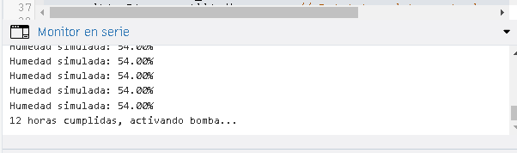

No me gusta para nada como funciona en Tinkercad, pero porque es una simulación nada más, espero que el día del código ande todo bien, mis compañeros ya casi están terminando sus códigos así que podremos seguir adelante.

26/11/24

Hoy es el ultimo dia antes de la presentación, tambien falte, soy un desastre. Me tuve que ir a un lado, pero de todas formas no es excusa. Mis compañeros me dijeron que falta lo siguiente:

⦁ ⁠Poner en físico el código de la bomba

⦁ ⁠Presentación -

⦁ Display

⦁ ⁠Unir todo el código

⦁ GitHub

⦁ ⁠Votar bien en la “nota x”

⦁ ⁠Terminar todo, conexiones, código y poner todo en el diseño 3D - ⁠Tener todo esto listo para este martes

Me dijeron que necesitaban que les pase mi código, ya que se los había mostrado pero nunca se los pase para que lo tengan a mano, así que fue mala mia. Se las pase por el grupo de Whatsapp y me dijeron que estaban haciendo las conexiones.

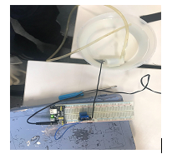

Me dijeron que salió todo bien con las conexiones, y que la temperatura , la humedad ambiental funciona. Por último probaron la bomba de agua que también funcionaba, falta probarlo con mi código pero por ahora está saliendo todo bien.

El profe el mismo dia por el classroom nos dio buenas noticias: Horarios que no son en clases que tenemos con él, pero son para poder ir y terminar lo poco que queda del proyecto, lo cual es buenisimo ya que yo falte y no pude aportar nada el ultimo dia, tenemos planeado ir el viernes a molestarlo así seguimos adelante con el proyecto y lo terminamos de una vez por todas.

28/11/24

Hoy iremos a un horario el cual el profe nos dejo ir, vamos a terminar para poder dar la presentación el martes, todavía faltan un montón de cosas, pero eso no es tanto problemas ya que al no ser un dia en el cual estemos en horario de colegio, tenemos la oportunidad de estar todos juntos, ya que ninguno faltó. Así podremos avanzar rápido.

Mis compañeros Gaston y Malena se encargaron de conectar la luz ambiental y el LCD que tuvieron algunas complicaciones pero con ayuda de Consorti lo lograron. Mi compañero Leonardo y yo tuvimos una pequeña discusión con el relé pero porque no se solucionaba más, bueno el problema fue que lo conectamos mal varias veces, no sabíamos cómo se conectaba, de todas formas con la ayuda del profe fue posible

De la siguiente forma el profe nos ayudó a conectarlo:

El cable morado que sale de la tira de led va conectado en la bornera de el rele, específicamente en el medio, el cable rojo va en el positivo pero de el modulo de voltaje, esas son las conexiones que van en la bornera, luego los pines del relé, que son tres va el blanco de la tira del led al negativo de el modulo de voltaje, el verde al positivo del módulo y el naranja al pin 7 del arduino. Con estas conexiones finalizamos con la parte de conexión de la tira de led.

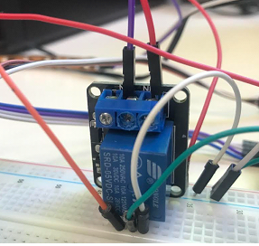

Esta seria la conexion, se nos complicó un poco pero se puso, luego tuvimos un problema con la bomba de agua ya que la pila de voltaje hw-131 y este es:

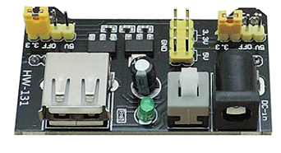

Se quemó dos veces, entonces no sabíamos qué hacer para darles los voltios suficientes a la bomba de agua. Al profe se le ocurrió una idea y funcionó, Cambiamos la fuente de alimentación del módulo , por 2 pilas de ¡5 amper!, aunque esto no es lo recomendable, es lo que hay. Intentamos conectar con la fuente que teníamos antes de las pilas pero el módulo de voltaje al usar esa fuente se sobrecalienta y puede llegar a explotar. Ahora hay problemas con la tira de led, ya que el módulo le da 5v y la tira necesita 12v, entonces el voltaje no es suficiente por lo tanto no se prende, entonces volvimos a las malas noticias, esta mala suerte no termina mas, es super agotador, no pensé que esto iba a pasar.

Estamos contentos porque creímos que el proyecto se iba a quedar ahi estancado pero se logró concretar gracias al profe y mis compañeros probaron el codigo y funciono todo bien, ahora falta molestar al profe de vuelta en el último horario que nos queda antes de la presentación

2/12/24

Llegamos al último día en el cual podemos terminar el proyecto. Lamentablemente

el diseño 3D no se hizo ya que las máquinas, como dije en todo el documento, estuvieron ocupadas, así que la solución es hacer una simulación del funcionamiento.

Hoy, venimos a molestar a Consorti en un horario que no tenemos clases para, al fin, terminar. Lo único que queda es hacer las conexiones y realizar el código. Me tengo que encargar, con mi compañero Gaston de todo hoy, ya que mis compañeros, Malena y Arenas no vinieron hoy, creería que sería el día más importante, pero bueno, aunque sea responden nuestras preguntas del grupo que tenemos en whatsapp. Queda realizar todo lo que no estaba haciendo y preguntar cómo son las conexiones. Mi compañero se puso a descargar librerías con la ayuda de Internet mientras yo trataba de hacer las conexiones.

Listo, en teoría ya terminamos las conexiones y el código, ahora hay que verificar que esté todo bien. Hay un error, cuando la bomba se debería de prender no lo hace, así que le vamos a preguntar a Gonza que es lo que falla. El error era la conexión de la bomba, no estaba conectada como se debía, ya que estaba conectado un pin al “reset” del arduino, otro a positivo cuando tenía que ir al negativo y otro a positivo cuando tenía que ir al negativo, no se porque hice eso, tendría que haber seguido mi instinto, pasa que me guíe por una foto que mandaron al grupo y me mareo porque lo conectamos de varias formas diferentes. Por suerte le pedimos ayuda al profesor Consorti y nos dio una mano de como hacerlo.

Una vez cambiado esto se podría haber terminado, después de tanto esfuerzo, estrés y pensamientos negativos pudimos finalizar con el proyecto.

La principal planta elegida para el proyecto era la albahaca pero como no llegó el diseño 3D se complicó realizarlo. Mañana en el día de la presentación si llegamos a tener suerte podemos hacer todas las conexiones pero con el diseño.

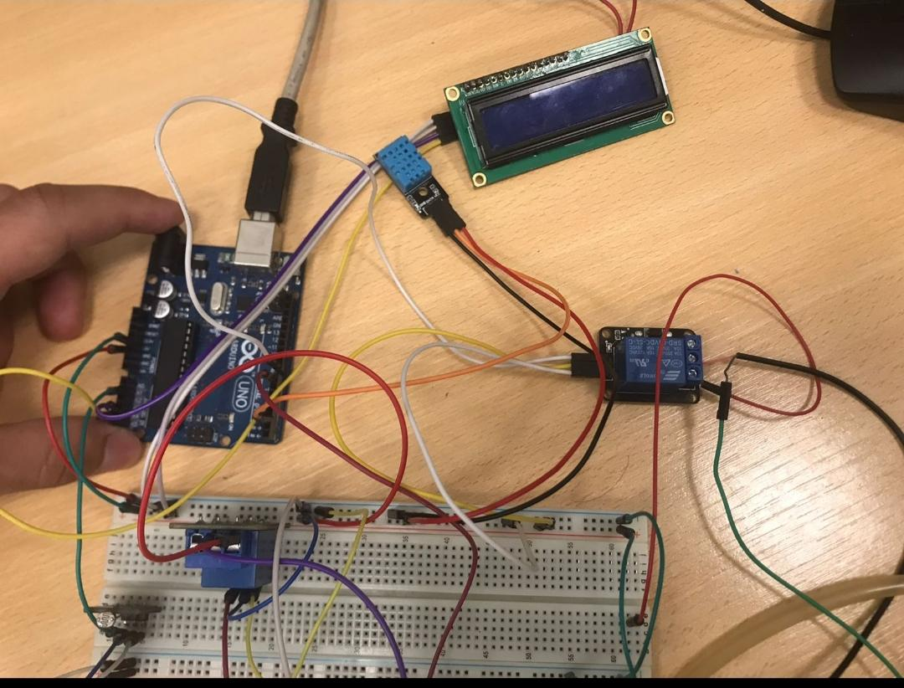

Este sería la conexión final, junto a Gaston pudimos terminar el proyecto, Malena y Leonardo nos ayudaron en la guía de conexiones mientras hacían la presentación. Estoy muy nervioso por lo que pasará mañana en las presentaciones pero tengo fe de que nos irá muy bien.

Gracias a mis compañeros este proyecto se pudo llevar a cabo, Gaston tuvo muy buenas ideas y fue esencial para la organización del grupo. Malena nos ayudó muchísimo con las temperaturas ambientales y Arenas tenía la función de hacer lo del reloj pero…..como no funcionaba en vez de quedarse de brazos cruzados vino conmigo y me ayudó a hacer la bomba de agua.

De por sí gracias profesor Consorti por ayudarnos en todas nuestras dudas.

¡Gracias por leer!